МБОУ «Петровская школа № 1»

Красногвардейского района Республики Крым

**ОТКРЫТЫЙ УРОК**

Предмет: **литературное** **чтение**

Форма: **интегрированный урок**

Класс: **2 – А**

Тема: **«Русская народная сказка «Два Мороза»**

Провели: **учитель начальных классов С. В. Корниенко,**

**учитель – логопед А. В. Филатова**

**3 февраля 2015 г.**

**Тема: Русская народная сказка «Два Мороза»**

**Цели деятельности учителя:** создать условия для ознакомления с русской народной сказкой «Два Мороза»; развивать память, мышление, внимание, речь; учить грамотно излагать свои мысли.

**Цель учителя-логопеда:** развитие связной речи.

**Задачи учителя-логопеда:**

*Образовательные:*

* активизация и актуализация словаря по темам: «Зима», «Русские народные сказки»;
* дальнейшее обогащение экспрессивный речи словами-антонимами;
* совершенствование грамматического строя речи

*Коррекционно-развивающие:*

* закрепить правильное произношение чистоговорок;
* развивать моторику и подвижность артикуляционного аппарата, координацию речи с движением;
* развивать слухоречевое восприятие, логическое мышление, внимание, память;
* развивать творческое воображение.

*Воспитательные:*

* воспитание навыков сотрудничества на уроке, активности, инициативности.

**Тип урока:** решение частных задач.

**Планируемые результаты:**

1. ***Предметные:***

- обучающиеся научаться наблюдать за «жизнью слов» в художественном произведении;

- получат возможность научится понимать особенности сказочного текста, сравнивать и характеризовать слова-антонимы.

***2. Познавательные:***

- осознанно и произвольно строят сообщения в устной форме.

***3. Регулятивные:***

- вырабатывают действия в соответствии с поставленной задачей и условиями её реализации.

***4. Коммуникативные:***

- проявляют активность во взаимодействии для решения коммуникативных и познавательных задач.

***5.Личностные УУД:***

- развивают умение сравнивать поступки героев литературного произведения со своими собственными поступками, осмысливать поступки героев.

**Методы и формы обучения**

Формы: фронтальная, индивидуальная, групповая.

Методы: словесный, наглядный, практический.

**Оборудование:** сборники русских сказок, толковый словарь, визуальные материалы по теме, аудиозапись сказки, ноутбук, карточки с заданиями.

**Ход урока**

**I. Организационный момент.**

Учитель приветствует учащихся, проверяет готовность класса и эмоционально настраивает на учебную деятельность.

*Долгожданный дан звонок,*

*Начинается урок.*

*- Рады слышать мы звонок!*

*Начинается урок!*

*Интересно нам читать,*

*Думать, спорить, размышлять!*

- Сегодня у нас открытый урок по литературному чтению. Поприветствуем наших гостей.

**II.Актуализация знаний.**

***1.Речевая разминка.***

Учитель-логопед: «Какое сейчас время года? Верно и речевая разминка сегодня у нас про зиму. Сели красиво. Начинаем».

Артикуляционная гимнастика «Зима» (слайды 1-6)

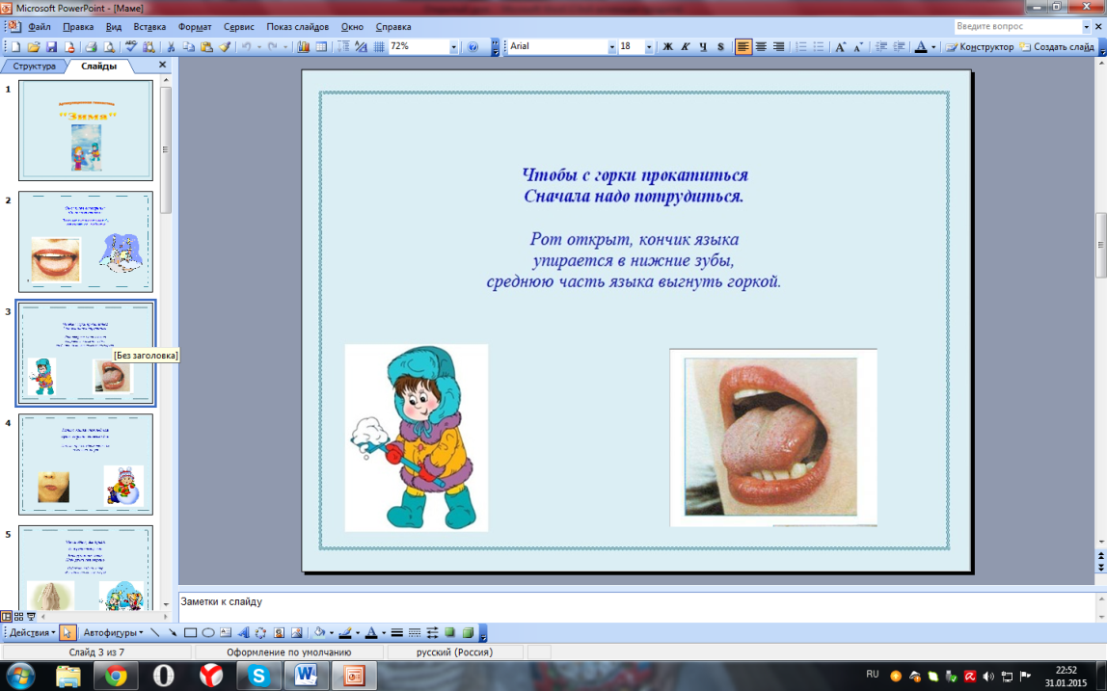

- Мы подготовили наш артикуляционный аппарат к работе, повторим «правило речи»:

*Говорим всегда красиво*

*Четко и неторопливо.*

*Кто хочет разговаривать,*

*Тот должен выговаривать*

*Всё правильно и внятно,*

*Чтоб всем было понятно.*

- Молодцы, давайте четко и красиво проговорим чистоговорки о зиме (слайд 7)

*Ма-ма-ма – за окном зима.*

*Ки-ки-ки – любим мы играть в снежки.*

*Оз-оз-оз – щиплет щёки нам мороз.*

*Ме-ме-ме – много сказок о зиме.*

**III. Постановка цели урока.**

Учитель: «А какая зима без сказки?» (слайд 8)

|  |  |  |  |  |  |  |
| --- | --- | --- | --- | --- | --- | --- |
| Р | А | О |  | 6 | 3 | 7 |
| Д | О | В | 1 | 5 | 2 |
| А | М | В | 9 | 4 | 8 |

- Узнайте, как называется наша сказка?

**IV.Ознакомление со сказкой.**

***1. Слушание записи сказки «Два Мороза»*** *(слайд* *9)****.***

Звучит аудио запись сказки.

***2. Чтение сказки.***

- Слушайте внимательно, потому что будете продолжать чтение.

***3. Словарная работа*** *(слайд 11)****.***

*Бубенчик –*металлический шарик с кусочком металла внутри, позванивающий при встряхивании.

*Дровосек -*человек, рубящий дрова.

*Барин –*богатый человек, владелец лавки или магазина.

*Крестьянин –*бедный человек, живёт в деревне, занимается обработкой земли.

**V. Работа по теме изученного.**

***1.Ответы на вопросы.***

Учитель-логопед:

- Понравилась вам сказка?

- Назовите героев.

- Какой момент сказки самый интересный?

- Кто из героев больше понравился? Почему?

- Почему сказка названа “Два Мороза”?

***2.Выборочное чтение.***

Учитель: (слайд 12)

-Найдите и прочитайте, как решили позабавиться два Мороза?

- Что они услышали? Прочитайте.

- О чем договорились?

-Узнайте по описанию, кому принадлежат эти вещи?

*Слайды 8-9*.

|  |  |
| --- | --- |
| Медвежья шуба  Шапка лисья  Сапоги волчьи | Полушубок старый  Шапка худая  Рукавицы дырявые |

- Чем занимается дровосек?

**VI.Физминутка «Дровосек».**

*Раз – два, дерева –*

*Рубим на зиму дрова.*

*Раз – два, раз – два.*

*Будут на зиму дрова.*

*Раз – два, раз – два,*

*Аж вспотела голова.*

*А купец вот так сидел,*

*Бегать точно не хотел.*

*Нам же так сидеть нельзя,*

*Пробежаться нам пора.*

**VII. Закрепление изученного.**

***1.Чтение сказки по ролям*** *(с. 200 учебника).*

Учитель:

- А к вечеру Морозы опять встретились в чистом поле. Давайте найдём этот эпизод.

Роли:

* Автор
* Мороз Синий нос
* Мороз Красный нос

- Поменяем чтецов.

***2.Работа в группах.***

*Ребята делятся на 2 команды (команда Синего носа и команда Красного носа), за каждый правильный ответ получают снежинку.*

Учитель-логопед:

- А теперь посмотрим, справитесь ли вы с нашими заданиями.

***Задание 1. Развитие логического мышления.***

*Угадайка, седая хозяйка Какой это мастер*

*Тряхнёт перинки - На стёкла нанёс*

*Над миром пушинки (зима). И листья, и травы*

*И заросли роз? (мороз)*

***Задание 2. Развитие слухового восприятия.***

Слушают звучание колокольчика, бубенчиков, маракасов.

- Что прозвучало?

***Задание 3. Блиц-опрос (слайд 13).***

- Два Мороза были родными братьями?

- Синий нос – это старший брат?

- Младший брат – Красный нос – погнался за барином?

- Купец не замёрз, его спасла шуба?

- Дровосек бежал за санями, чтобы согреться?

- Красный нос заморозил дровосека?

***Задание 4.***

Учитель:

- Какие вещи из сказок встречаются в нашей сказке?

|  |
| --- |
| Топор  Горшок каши  Варежки  Валенки  Рукавички дырявые |

***Задание 5. «Спор» между купцом и крестьянином (слайд 14).***

Учитель:

- Посмотрите на эти картинки «бедняк» и «купец», как одет купец? Тепло ему?

- Помогла купцу спастись от холода его тёплая шуба? Почему?

Учитель-логопед:

- А как одет крестьянин? Хорошо ли он одет для зимы? Какой у него полушубок?

- Ребята, я думаю, он должен был замёрзнуть. В старом полушубке, в рваных рукавицах и лаптях будет очень холодно на морозе… Почему же он не замёрз?

- Как он грелся?

- Мороз Синий нос справился с купцом, его забава удалась. Мороз Красный нос – проучен за свою торопливость, неопытность – его дровосек поколотил поленом.

- Подводим итог соревнований (подсчёт снежинок).

Учитель: «Мы закончили работу над сказкой. Но всё ли мы выяснили, не оставили чего-то без объяснения? Выяснить нам поможет зашифрованная пословица. Расшифруйте и прочтите её.

**ТОЯПRОР ЛУWЧШDЕ ШУUБBЫ ГРЬЕЕZТ**

-Как вы понимаете смысл пословицы? (слайд 15)

- Чему нас учит сказка?

**VIII. Рефлексия** (слайд 16)**.**

* Я сегодня познакомился…
* Я научился…
* Мне было…
* На этом уроке я похвалил бы себя…
* Сегодня я сумел…

- Что вы узнали на уроке?

- За что вы похвалили бы себя?

- Что у вас особенно получилось?

**IX. Подведение итогов урока.**

Оценивание ребят.

**X. Домашнее задание.**

Прочитать сказку. Выполнить задание № 5 с.202 (слайд 17)

*Презентация прилагается на диске.*